УО «Белорусский Государственный Технологический Университет»

**ФИТ**

Отчет по Лабораторной работе №3 на тему «Командный язык и скрипты LINUX ч.3.»

Выполнили студенты

8-й группы:

Куницкий Н. Д.

Сакович А. С.

Проверила:

Герман Ю. О

Минск 2016

**Цель**. Закрепить на практике важные команды Linux.

**Краткие теоретические сведения.**

Продолжим рассмотрение с команды **tr**. Эта команда заменяет какие-то буквы на другие. Вот пример замены маленькой буквы на большую.

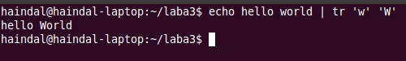

Более сложный пример. Замена всех букв на большие.



**Параметры**

-с – использование всех символов, не перечисленных в аргументе *строка1*;

-d – удаление всех символов, перечисленных в аргументе *строка1*;

-s – замена нескольких повторяющихся символов на один символ.

Несколько примеров:

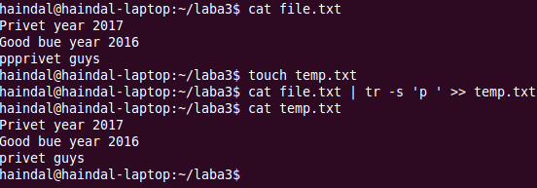

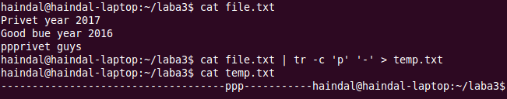

Рассмотрим теперь команду сортировки **sort.** Создадим файл basa2.txt и занесем в него значения

one

two

three

four

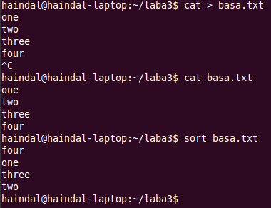

Команда sort сортирует именно по строкам, так что слова, расположенные в одной строке, не будут отсортированы.

Теперь поставим следующую задачу. Пусть дан файл basa.txt с содержимым, выведенным на скриншоте:

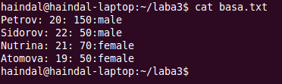

Отсортируем фамилии. Решение реализовать в виде скрипта.

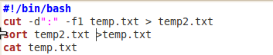

Можно сортировать записи по какому-то конкретному столбцу. Пример

сортировки по второму столбцу (столбцы нумеруются с 1):

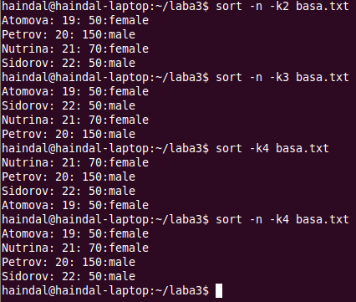

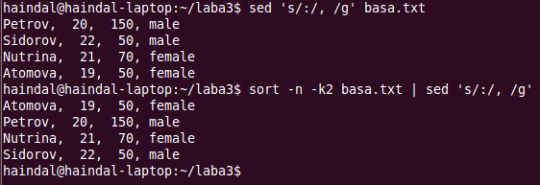

Примечание. Предварительно символ ‘:’ должен быть заменен на ‘, ’ (запятая с пробелом).

-n – означает числовую сортировку.

-kn – означает сортировку по столбцу с номером n.

Команда **head** выводит первые десять записей файла:

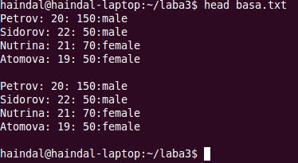 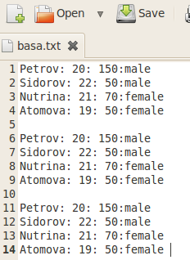

Команда head используется также для отображения первых n записей:

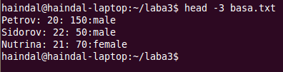

Команда **tail** аналогична **head**, но отображает n записей с конца файла (если n не указано, то - последние десять записей).

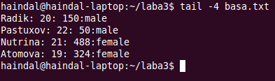 

**Задание 1.** Вывести фамилию самого молодого человека (в файле basa.txt – это второй столбец).

**Листинг:**

#!/bin/bash

cat basa.txt

sort –n –k2 basa.txt > basa_sort.txt

echo ”The Ypungest:”

head -1 basa_sort.txt

**Скриншот:**

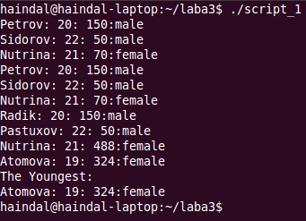

**Задание 2**. Вывести зарплату самого молодого человека (зарплата – третий столбец).

**Листинг:**

#!/bin/bash

cat basa.txt

sort –n –k3 basa.txt > basa_sort.txt

echo ”The salary of a young man:”

tail -1 basa_sort.txt

**Скриншот:**

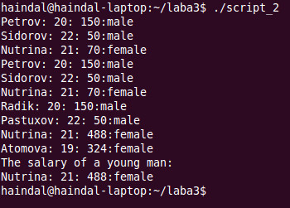

**Задание 3**. Вывести отсортированный список имен файлов, начальная часть имени есть script.

**Листинг:**

#!/bin/bash

find –name “script*” > filenames.txt

cat filenames.txt

echo ”Sorting:”

sort filenames.txt

**Скриншот:**

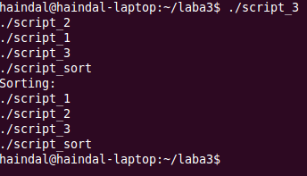

**Задание 4**. Написать скрипт, который в каждой строке файла оставляет только буквенные символы, а остальные символы выбрасывает. Пример.

Пусть содержимое файла есть

Privet year 2017

Good bye year 2016.

Должны получить такой файл:

Privet year

Good bye year

**Листинг:**

#!/bin/bash

cat zadanie_4_first.txt

cat zadanie_4_first.txt | tr –d [0,1,2,6,7] > zadanie_4_last.txt

echo “Delete:”

cat zadanie_4_last.txt

**Скриншот:**

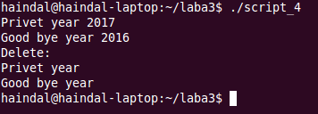

**Задание 5**. Вывести упорядоченный список имен файлов, в именах которых содержится символ подчеркивания, например, script_sort.

**Листинг:**

#!/bin/bash

find –name “script_*” | sort

**Скриншот:**

